胡 氏 家 谱
祖屋地址: 江苏省常州市XXX县（区）XX镇/街道XXX村xx（门牌号码）
公元2014年秋（续）修
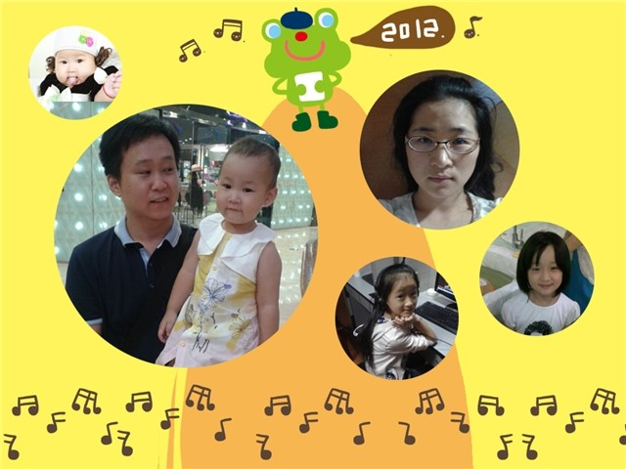
全 家 福
左前1 | 左前2 | 左前3 | 左前4
左中1 | 左中2 | 左中3 | 左中4
左后1 | 左后2 | 左后3 | 左后4
学 校：河海中学
制 作 者：胡晓平 商婧恬
家长姓名：胡华良
指导教师：张学敏

江苏省常州市XX县（区）XX镇/街道XX村XX 氏 世 系 图
一世 | 始祖胡芝泉（配胡恽氏）
二世 | 长子胡祥林（配胡林珍）
三世 | 孙子胡玉清  （配符祥林） | 孙子胡锡清  （配单凤凤） | 孙子胡福清  （配余美琴） | 孙女胡彩月  （配陆龙祥） | 孙女胡建英  （配张炳伟）
四世 | 重孙胡万谢（配展满红） | 重孙 胡华良  （配徐敏） | 重孙胡剑军  （配陆婷雅） | 重孙女陆文娟  （配李兴宗） | 重女张小燕  （配钱单华）
五世 | 曾孙  胡展 | 曾孙女  胡晓平（我） | 曾孙女  胡梓涵 |  | 曾孙  钱宏飞

XX省Xx市XX县（区）XX镇/街道XX村XX 氏大事记
一世
二世
三世
四世
五世 | 胡晓平于2002年六月初六出生。

